Beste collega,
Met veel plezier nodigen wij u uit voor het NVK Jubileumcongres 2017

Symposium “Shared decision making Lungoncology”

Het symposium vindt plaats woensdag 11 oktober 2017
In het OLVG ziekenhuis loc. Oost, te Amsterdam.
Loc. Eindhovenzaal van het zalencentrum

Doel: Updaten kennis en exploreren behoefte aan SDM
Doelgroep: Oncologieverpleegkundige- case managers en longoncologen

Voorzitters: ·Longartsen: A.A.J Smit en P.W.A Kunst

Ontvangst met Broodbuffet 18.15-19.00 uur

Aanvang Symposium
19.00 1. Exploreren kennis en vaardigheden (presenters wall)
19.10 2. Review van literatuur (en specifieke amsterdamse issues)
spreker Berber Piet, longarts i.o
19.35 3. SDM vanuit case manager
Spreker Gerdien Beumer, case manager OLVG West
20.00 4. Patientperspectief
20.20 5.Toekomstperspectief en nieuwe ontwikkelingen.
spreker Xander Verbeek, IKNL
20.45 6. exploratie (presenters wall)
21.00 7. discussie en borrel na afloop

Aanmelden voor 15 september 2017, via email c.c.geurs-muller@olvg.nl
Met daarin de volgende gegevens
Naam
Postadres
Woonplaats en postcode
e-mailadres
Werkzaam bij
Functie
Tel

Symposium kosten € 25,00
Factuur zal na aanmelding per post verstuurd worden.

Het is een geaccrediteerd symposium.

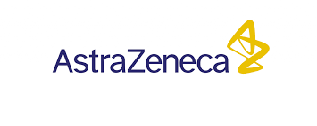

Dit symposium is mede mogelijk gemaakt door

